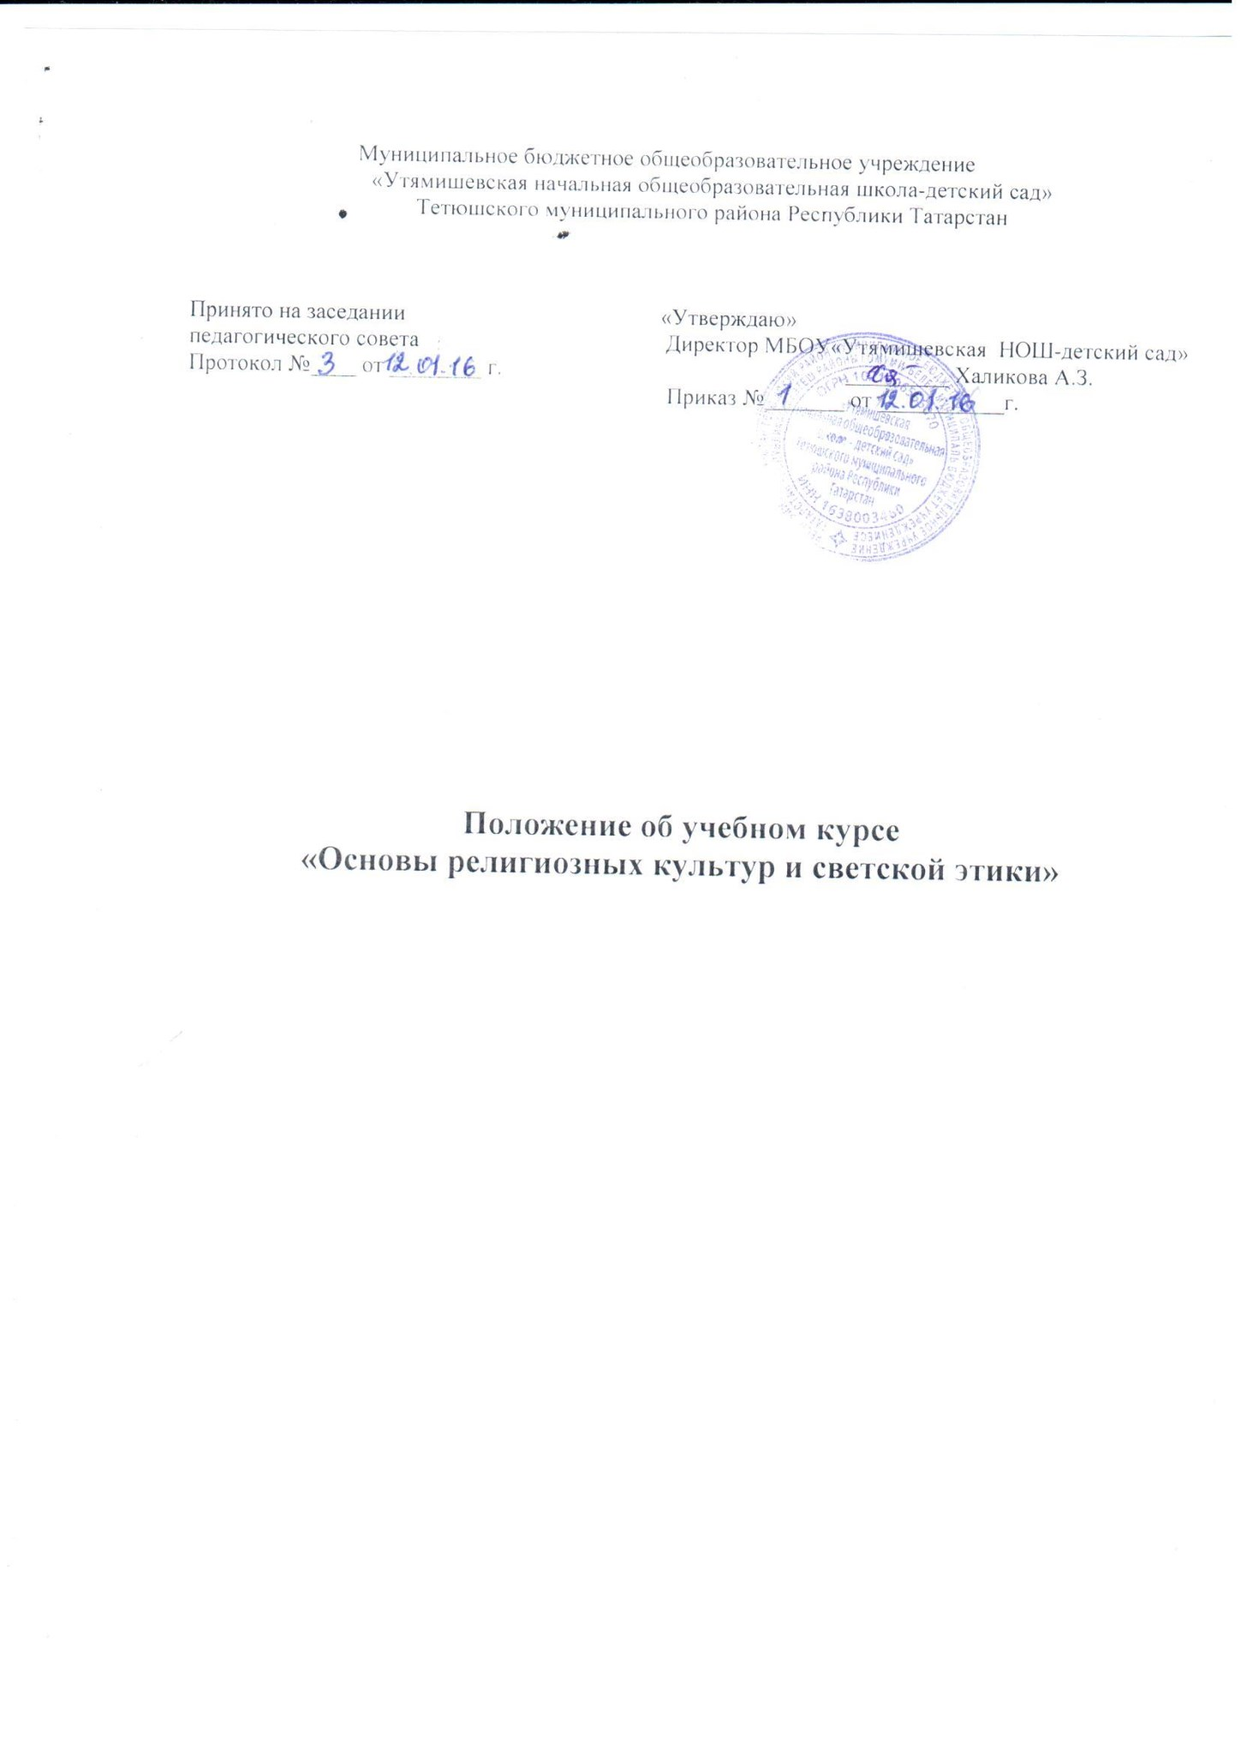
1.Общие положения
1.1 Нормативно-правовой основой разработки и введения комплексного учебного курса «Основы религиозных культур и светской этики» (ОРКСЭ) являются:
-Поручение Президента Российской Федерации от 2 августа 2009 года (Пр-2009 ВП-П44-4632);
-Распоряжение Председателя Правительства Российской Федерации от 11 августа 2009 года ВП-П44-4632);
- Письмо Минобрнауки России от 31.03.2015г. № 08-76 «Об изучении предметных областей » «Основы религиозных культур и светской этики» и «Основы духовно-нравственной культуры народов России»
1.2 Курс «Основы религиозных культур и светской этики» (ОРКСЭ) на базовом уровне входит в состав учебных предметов, обязательных при реализации основной образовательной программы начального общего образования. Для обязательного изучения основ религиозных культур и светской этики на базовом уровне в МБОУ «Утямишевская НОШ - детский сад» ТМР РТ в 4 классе отводится 34 часа, из расчета 1 учебного часа в неделю.
1.3 Учебные курсы ОРКСЭ включает в себя модули:
- Основы православной культуры
- Основы исламской культуры
-Основы буддийской культуры
- Основы иудейской культуры
-Основы светской этики
1.4 Содержание каждого модуля ориентировано на знакомство с соответствующей культурой и не содержит критических оценок других религий и мировоззрений.
1.5. Преподавание знаний об основах религиозных культур и светской этики призвано сыграть важную роль не только в расширении образовательного кругозора учащегося, но и в воспитательном процессе формирования порядочного, честного, достойного гражданина, соблюдающего Конституцию и законы Российской Федерации, уважающего ее культурные традиции, готового к межкультурному и межконфессиональному диалогу во имя социального сплочения.
1.6. Выбор модуля осуществляется по желанию родителей с их письменного согласия.
1.7. Принятие решения о записи ребенка на изучение определенного модуля без согласия его родителей (законных представителей) не допускается.
1.8. Результаты выбора оформляются протоколом классного родительского собрания о выборе определенного модуля.
1.9.Директор утверждает списки учащихся каждого модуля.
1.10.В рамках преподавания комплексного учебного курса ОРКСЭ не предусматривается обучение религии (преподавание вероучения).
2. Цель и задачи комплексного учебного курса «Основы религиозных культур и светской этики».
2.1.Цель учебных курсов ОРКСЭ - формирование у младшего подростка мотиваций к осознанному нравственному поведению, основанному на знании и уважении культурных и религиозных традиций многонационального народа России, а также к диалогу с представителями других культур и мировоззрений.
2.2.Задачи учебных курсов ОРКСЭ:
1. Знакомство обучающихся с основами православной, мусульманской, буддийской, иудейской культур, основами мировых религиозных культур и светской этики;
2. Развитие представлений младшего подростка о значении нравственных норм и ценностей для достойной жизни личности, семьи, общества;
3. Обобщение знаний, понятий и представлений о духовной культуре и морали, полученных обучающимися на уровне начального общего образования, и формирование у них ценностно-смысловых мировоззренческих основ, обеспечивающих целостное восприятие отечественной истории и культуры при изучении гуманитарных предметов на уровне основного общего образования;
4. Развитие способностей обучающихся к общению в полиэтнической и многоконфессиональной среде на основе взаимного уважения и диалога во имя общественного мира и согласия.
3. Программно-методическое обеспечение учебного курса
3.1. Обучение курса ОРКСЭ ведется по учебникам и учебным пособиям, рекомендованным Министерством образования и науки Российской Федерации.
3.2. Учебные пособия «Основы православной культуры», «Основы исламской культуры», «Основы буддийской культуры», «Основы иудейской культуры», «Основы мировых религиозных культур» и «Основы светской этики» подготовлены для экспериментального курса «Основы религиозной культуры и светской этики» для 4 классов начальной школы.
3.3. Каждый ученик получает одно из шести предлагаемых учебных пособий, имеющих общую структуру из четырех блоков и связанных общими методологическими принципами, а также целями и задачами курса указанными выше.
3.4. В качестве методологического принципа разработки всех учебных пособий выбран культурологический подход, способствующий формированию у учащихся первоначальных представлений об основах религиозных культур и светской этики, учитывающий уже имеющийся круг знаний учащихся, а также межпредметное взаимодействие.
3.5. Все учебные пособия курса ОРКСЭ адаптированы с учетом возрастного восприятия младших подростков.
4.Оценивание уровня подготовки обучающихся по курсам «Основы религиозных культур и светской этики»
4.1.Формализованные требования по оценке успеваемости по результатам освоения курса не предусматриваются.
4.2.При преподавании курсов ОРКСЭ предполагается безотметочная система оценивания уровня подготовки обучающихся. Оценивание результатов по модулям предусмотрено в основном в рамках последнего, завершающего раздела курса, в форме индивидуальных и коллективных творческих работ учащихся и их обсуждения в классе.
5. Заключительные положения
5.1. Настоящее Положение действует до принятия нового с даты введения его в действие приказом директора Школы.

